Szerverfarm

Címzési táblázat:

|  |  |  |  |  |  |
| --- | --- | --- | --- | --- | --- |
| ***Címzési táblázat*** | | | | | |
|
| NÉV | ESZKÖZ | IP | MASK | GATEWAY | DNS |
| WEB | NIC | 192.168.19.1 | 255.255.255.0 | 192.168.19.2 | 192.168.19.1 |
| DNS | NIC | 192.168.19.1 | 255.255.255.0 | 192.168.19.2 | 192.168.19.1 |
| DHCP: helyi | NIC | 192.168.19.10-192.168.19.253 | 255.255.255.0 | 192.168.19.2 | 192.168.19.1 |
| DHCP: távoli | NIC | 192.168.10.5-192.168.10.254 | 255.255.255.0 | 192.168.19.2 | 192.168.19.1 |
| PC | NIC | DHCP Távoli | | | |

Megoldás lépései

Windows 2016 szerver és Windows 10 kliens telepítése és konfigurálása

Szükséges szolgáltatások telepítése és konfigurálása (helyes sorrendben)

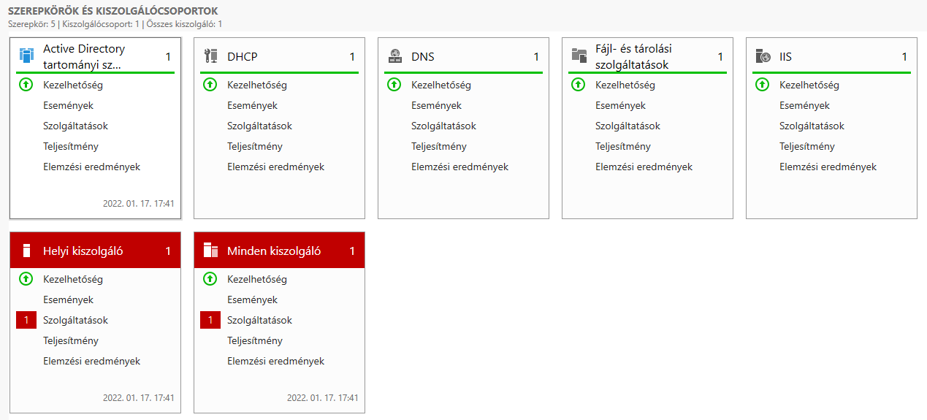

Active Directory Domain Services (ADDS) + Domain Name System (DNS)

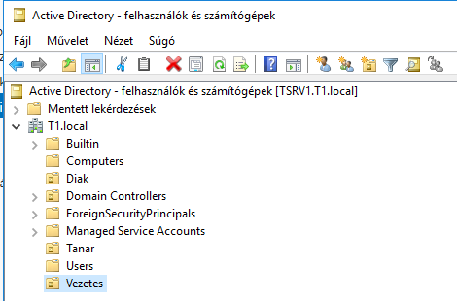

Dynamic Host Configuration Protocol (DHCP) + Internet Information Services (IIS)

Kliens gépek tartományba léptetése és ellenőrzése

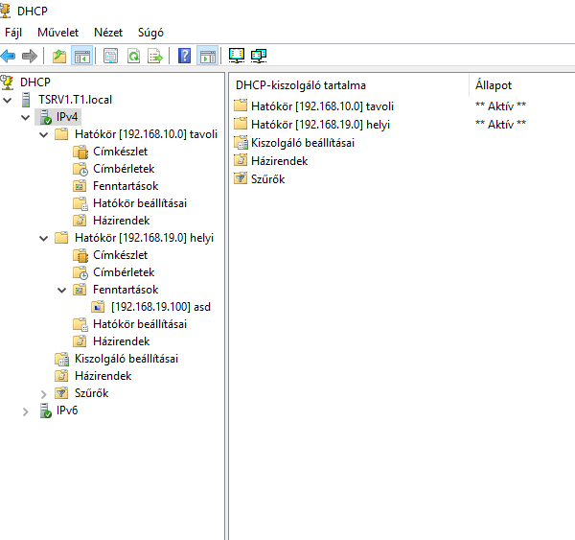

Tartományi felhasználó beléptetése, Group Policy (GP), Névfeloldás ellenőrzése

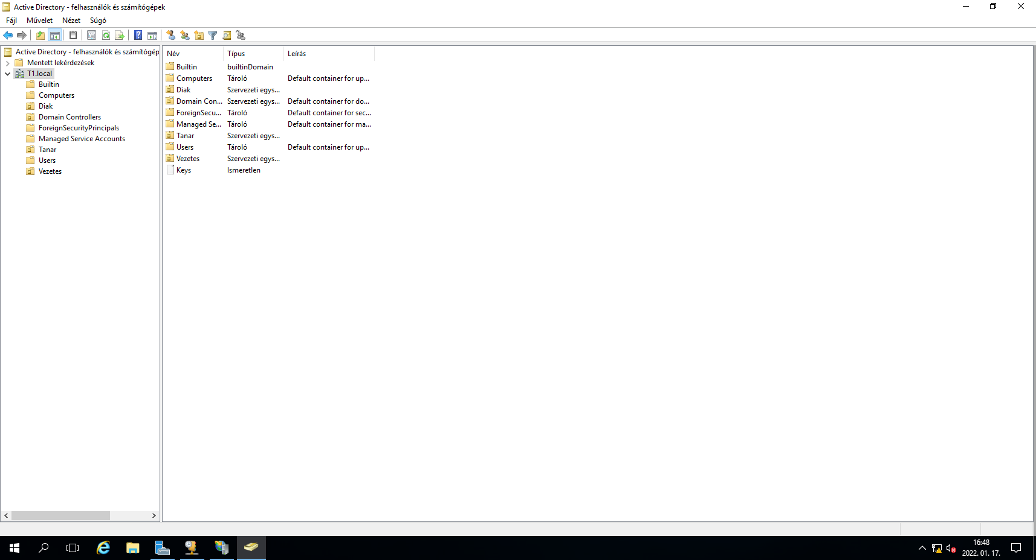

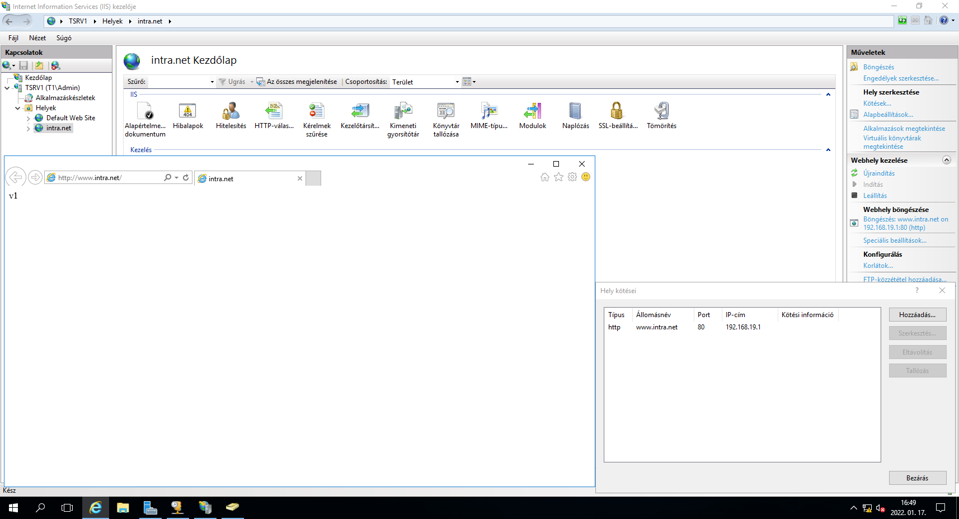

Itt látható a web szerver elérése és működésé. Alatta látható a DNS bejegyzés.

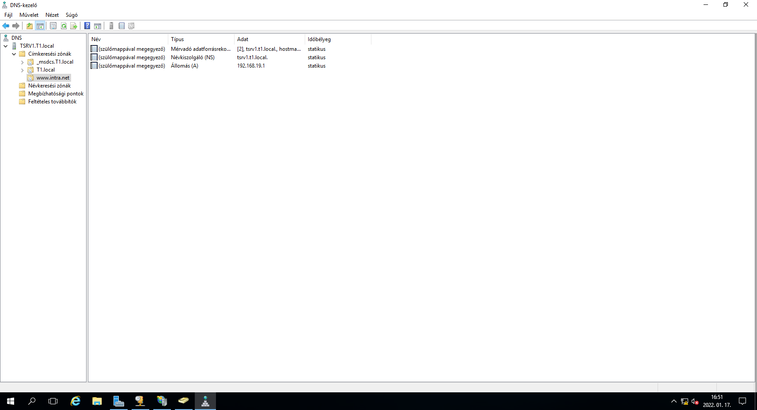

Készítette: Gombás Gergő

Fuchs Gábor

Bálint Gábor